下面以postgres-xc-1.2.1为例说明迁移的步骤和注意事项

迁移步骤：
- 下载postgres-xc-1.2.1.tar，并将tar文件通过ftp放到CenterExpress提供的PowerLinux环境中
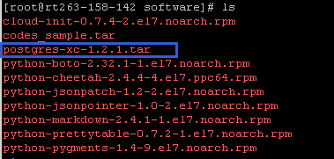
- 通过tar -xvf命令解压postgres-xc-1.2.1.tar文件
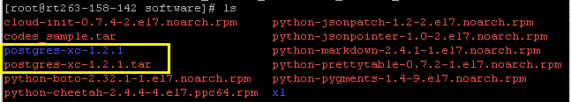
- 进入postgres-xc-1.2.1目录并执行./configure
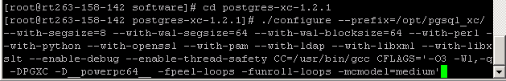执行结果如下：
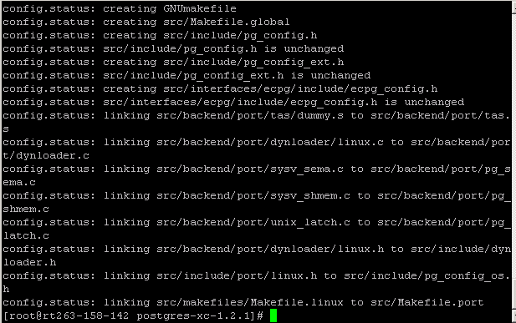
- 执行 make -j 32 && make install
执行结果如下：
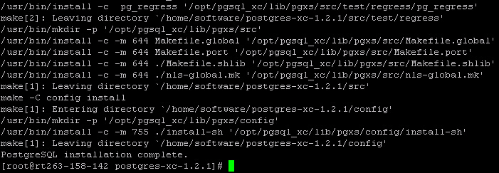
- 执行 cd contrib && make -j 32 && make install
执行结果如下：
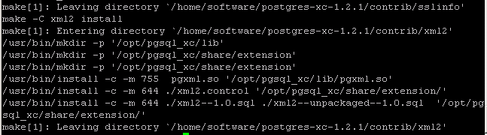迁移完成
迁移过程中注意事项：
在迁移过程中可能需要依赖包，可以通过 yum list | grep *** 查找并安装，如：
yum list | grep ldap
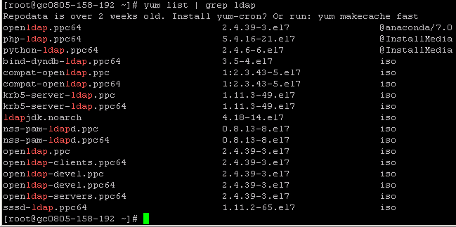
yum -y install openldap-devel.ppc64

